МИНИСТЕРСТВО ОБРАЗОВАНИЯ и НАУКИ РОССИЙСКОЙ ФЕДЕРАЦИИ

Рязанская Государственная Радиотехническая Академия

Кафедра РТУ

По дисциплине

«РАДИОПРИЕМНЫЕ УСТРОЙСТВА»

На тему

«Радиовещательный УКВ приёмник 1 класса»

Выполнил

студент 113 группы

Волостнов С.А

Проверил: Сухоруков В.Н

Рязань 2005г.

Выписка из ГОСТа5651 – 89

1. Диапазон принимаемых частот УКВ 2 100 – 108 МГц

2. Реальная чувствительность при отношении с/ш в диапазоне УКВ не менее 20 дБ, для внешней антенны (УКВ 2) 10 мкВ

3. Селективность, дБ не менее:

- по соседнему каналу (УКВ) 30 дБ

- по зеркальному каналу (УКВ) 30дБ

- по ПЧ, не менее 40 дБ

4. Промежуточная частота 10.7МГц +/- 0.1МГц

5. Нормальный диапазон воспроизводимых частот 125 … 10000Гц

# Введение

Одной из основных особенностей научно технического прогресса является непрерывный рост информационных потоков во многих сферах человеческой деятельности. Одна из наиболее обширных областей, в которой решается данная задача, является радиовещание. Трудно себе представить быт без радиоприёмников. Это море информации, развлечений, познавательных программ.

Качество принимаемой информации напрямую зависит от качества конструкции приёмника.

Поэтому в данной работе я разработаю радиовещательный приёмник, соответствующий ГОСТу 5651 – 89.

Технико-экономическое обоснование и расчёт структурной схемы приёмника

На начальном этапе проектирования приёмника, при разработке различных узлов (УРЧ, смеситель, УПЧ, ЧД) использовались дискретные элементы (транзисторы), которые впоследствии, были заменены [узлы] интегральными микросхемами, в целях повышения надёжности, уменьшения массогабаритных показателей, снижения стоимости и энергопотребления.

В качестве корпуса приёмника рационально выбрать нетоксичную пластмассу, ввиду того, что пластмассы весьма технологичны и изготовление корпусов из них не представляет технических проблем (например, горячая штамповка). Форма корпуса – параллелепипед, со съёмной передней панелью на которой размещаются устройства индикации, органы управления и разъёмы.

# Выбор и обоснование структурной схемы приемника

При проектировании структурной схемы принимаются схемные, конструктивные и технические решения, преследующие следующую цель: построение приемника, наиболее удовлетворяющего требованиям технического задания. Также радиовещательные приемники должны быть дешевыми, иметь несложную схему и простое управление, поскольку они рассчитаны на массовое производство и служат для индивидуального пользования.

Возьмем в качестве структурной схемы приёмника схему на (рис.1), в которой осуществляется приём сигналов на СВ (с амплитудной модуляцией) и на УКВ (с частотной модуляцией) диапазонах. Линейный тракт приемника сигналов с АМ состоит из ВЦ (входной цепи), смесителя С – АМ с гетеродином Г – АМ и усилителя промежуточной частоты УПЧ – АМ – ЧМ. Для приема сигналов с ЧМ служит отдельный блок УКВ, состоящий из входной цепи (ВЦ), усилителя радиочастоты (УРЧ), смесителя (С) и гетеродина (Г). С выхода смесителя сигналы подаются на схему УПЧ – АМ – ЧМ, усиливаются и в зависимости от режима работы приемника поступают на демодуляторы - (АД) амплитудный детектор или (ЧД) – частотный детектор, и далее сигнал низкой частоты поступает на усилитель звуковой частоты УЗЧ.

Приемники при необходимости снабжаются устройствами автоматической подстройки частоты (АПЧ).

ВЦ

УНЧ

АД

ЧД

УПЧ

ЧМ-АМ

Г-АМ

С

Г

УРЧ

ВЦ

УПЧ-АМ

С-АМ

Но в данном курсовом проекте я буду рассчитывать только канал ЧМ.

Приёмник будет рассчитан на приём моносигналов радиовещания.

Расчёт структурной схемы всего приёмника

Расчёт полосы пропускания всего приёмника

Ширина полосы пропускания линейного тракта складывается из ширины спектра радиочастот принимаемого сигнала, доплеровского смещения частоты сигнала и запаса полосы, требуемого для учета нестабильности и неточности настроек приемника, т. е.

.



Величина нестабильности определяется по формуле



где

- нестабильность частоты сигнала;



- нестабильность частоты гетеродина;



- неточность настройки гетеродина;



- неточность настройки УПЧ.



При использовании синтезатора частот нестабильности частоты гетеродина очень малы (-), поэтому полная величина нестабильности настроек так же будет малой.



Неточность настройки гетеродина, неточность настройки УПЧ и доплеровское смещение частоты будем считать равными нулю.

Так как по ТЗ условия эксплуатации радиоприемника заданы как полевые, а радиосвязные центры и радиоретрансляторы стоят неподвижно, то будет равно 0.

Ширина спектра принимаемого радиосигнала будет равна:

, где



- индекс модуляции;



- максимальная девиация частоты сигнала 50кГц;



- максимальная частота модулирующего сигнала -10000Гц.



кГц..



кГц.



кГц.



Для сужения полосы пропускания приемника применим систему АПЧ (автоматическая подстройка частоты), тогда используя частотную автоподстройку частоты с Капч = 20, получим



Расчёт реальной чувствительности, выбор первого каскада по коэффициенту шума

Вычислим допустимый коэффициент шума:



где - ЭДС сигнала в антенне;



- отношение с/ш на входе приемника;



- шумовая полоса линейного тракта;



- стандартная температура приёмника;



- постоянная Больцмана;



- внутреннее сопротивление приёмной антенны.



Где раз - отношение сигнал/шум на выходе приёмника;



и - выигрыши в отношении сигнал/шум, даваемые системой ограничитель – частотный детектор и фильтром компенсации предыскажений, равные



, где ;



, где .



,



или 83.323 дБ.



Исходя из рассчитанного коэффициента шума и рабочей частоты, в качестве первого каскада выберем УРЧ на транзисторе КТ3108А по схеме с общим эмиттером.

Электрические параметры транзистора КТ3108A:

Граничная частота коэффициента передачи тока, не менее – 250 МГц;

Коэффициент шума при Uкв=5 В, Iк=1 мА, f=100 МГц, Rг= 50 Ом, не более 6 дБ.

Расчёт избирательностей по трём каналам (ЗК, ДК, СК)

По зеркальному каналу

Наименьшее ослабление зеркального канала , даваемое одним резонансным контуром, рассчитаем по формуле



где МГц – промежуточная частота;



МГц – верхняя частота;



или 33.9 дБ.



Вывод: избирательность по зеркальному каналу обеспечивается одним резонансным контуром.

Выбираем селективную систему с двумя одиночными резонансными контурами следующего вида

Вх. Ц УРЧ СМ

### Э

### К

### Э

## К

Она обеспечит необходимую избирательность по зеркальному каналу.

Каждый резонансный контур (входная цепь и контур УРЧ) даст избирательность по зеркальному каналу не менее 30дБ, таким образом общая избирательность по зеркальному каналу Sезк будет не хуже 60 дБ, что лучше требуемой величины. УРЧ введён для усиления напряжения, чтобы уменьшить коэффициент усиления в тракте ПЧ.

По соседнему каналу

Определяем обобщённую расстройку для соседнего канала



где - расстройка для соседнего канала (250кГц);



- обобщенная расстройка для краёв полосы пропускания.



,



.



Вывод: Входная цепь не обеспечивает избирательность по соседнему каналу и не искажает спектр принимаемого сигнала. Тогда рационально использовать УПЧ-Р (с распределённой избирательностью). Для этого найдём коэффициент прямоугольности



По таблице 6.1 находим УПЧ с данным коэффициентом прямоугольности. Данный коэффициент прямоугольности показал, что такая схема не подходит.

Для обеспечения избирательности по соседнему каналу будем использовать пьезоэлектрический фильтр типа ФП1П6 с средней частотой полосы пропускания 10.7 МГц. Такие фильтры используются в радиовещательных приемниках не выше первой группы сложности и удовлетворяют всем необходимым требованиям.

По дополнительному каналу.

Проверяем избирательность по дополнительному каналу:



или 62.766 дБ.



Вывод: избирательность по дополнительному каналу обеспечивается одним резонансным контуром.

Определение общего коэффициента усиления приёмника

При ЧМ амплитуда сигнала не несет никакой информации, т. к. принимаемый сигнал необходимо пропустить через ограничитель, что бы избавиться от паразитной амплитудной модуляции. Поэтому обычно в радиоприемниках ЧМ-сигналов АРУ не применяются.

При использовании детектора отношений требуемый уровень сигнала на входе детектора 0.2…0.4В:

Возьмем



Общий коэффициент усиления



Распределим общий коэффициент усиления между трактами ТРЧ и ТПЧ.



Возьмём соотношение

, тогда



Пусть

- коэффициент усиления входной цепи.



, тогда



- коэффициент усиления УРЧ.



Чтобы обеспечить такой коэффициент усиления хватит 1-го каскада УРЧ с коэффициентом усиления = 10.

Пусть

- коэффициент усиления смесителя.



, тогда



- коэффициент усиления УПЧ.



Чтобы обеспечить такой коэффициент усиления требуется не менее 2-х каскадов УПЧ с коэффициентом усиления каждого = 35.

(352=1225>1030=32.12)

В качестве активного элемента УПЧ возьмём транзистор 2Т368А9



Расчет входной цепи

В качестве входной цепи будем использовать одноконтурную входную цепь приёмника с автотрансформаторной связью с настроенной антенной.

Перестройка контура по диапазону будем осуществлять при помощи двух встречно включенных варикапов, в качестве которых возьмем варикапную матрицу КВС 111А.

Параметры КВС 111А

Cном = 33пФ при Uобр = 4В; Uобр max = 30В.



Схема одноконтурной входной цепи приёмника с автотрансформаторной связью с настроенной антенной.

Выбираем полную минимальную ёмкость схемы –



и собственное затухание контура – .



Вычисляем коэффициенты включения фидера - и входа УРЧ - для согласования при заданном контура входной цепи



, где



- внутренне сопротивление приёмной антенны



, где



.



Рассчитаем минимальную ёмкость варикапов



где - паразитная ёмкость катушки контура;



- ёмкость монтажа;



- входная ёмкость следующего каскада.



.



Находим индуктивность контура



где L измерено в микрогенри, ёмкость – в пикофарадах, частота – в мегагерцах



Рассчитаем схемную ёмкость на нижней частоте диапазона



Рассчитаем максимальную ёмкость варикапов

,



.



Для изменения ёмкости варикапа в таких пределах управляющее напряжение нужно менять примерно в диапазоне от 3.8В до 7В.

Рассчитаем коэффициент передачи напряжения входной цепи



где - коэффициент передачи собственно входной цепи при согласовании



- коэффициент передачи фидера, определяемый из рис.4.16 [2] по произведению



Где - затухание в фидере;



- длина фидера;



Так как при расчёте входной цепи добротность контура не изменяли, то необходимость проверять избирательности по дополнительным каналам отпадает.

Рассчитанной входной цепь не будет использоваться, так как у ИМС К174ХА15 есть своя входная цепь в стандартной схеме включения.

Расчёт блока УКВ

В качестве блока УКВ будем использовать ИМС К174ХА15, которая представляет собой многофункциональную схему, предназначенную для УКВ блоков (аппаратов любой категории сложности до высшей). Достижение высоких параметров УКВ приёма связано с тем, что ИМС содержит симметричный смеситель- перемножитель U1 с глубокой обратной связью, большим входным сопротивлением и значительным усилением, балансный гетеродин G1, буферный каскад А3, предохраняющему гетеродин от входных сигналов, усилитель АРУ А2, повышающий устойчивость блока УКВ к образованию дополнительных каналов приёма, и высококачественный стабилизатор напряжения А4, обеспечивающий, в частности, стабильность частоты гетеродина при колебаниях питающего напряжения.

Кроме того, в состав ИМС входят усилитель высокой частоты А1 и фильтр низкой частоты Z1.

Блок УКВ на базе ИМС имеет электронную настройку. Частотой настройки управляют переменным резистором R1. Подстроечные резисторы R2…R5 служат для точного сопряжения контуров. Основные параметры блока УКВ: промежуточная частота 10.7 МГц, ток потребления около 30 мА, коэффициент шума 6 дБ, усиление мощности 28 дБ, усиление напряжения неменее 22 дБ, полоса пропускания по ВЧ – 1.7 МГц, по ПЧ – 0.5 МГц, подавление зеркального канала 80 дБ, ПЧ – 100 дБ.

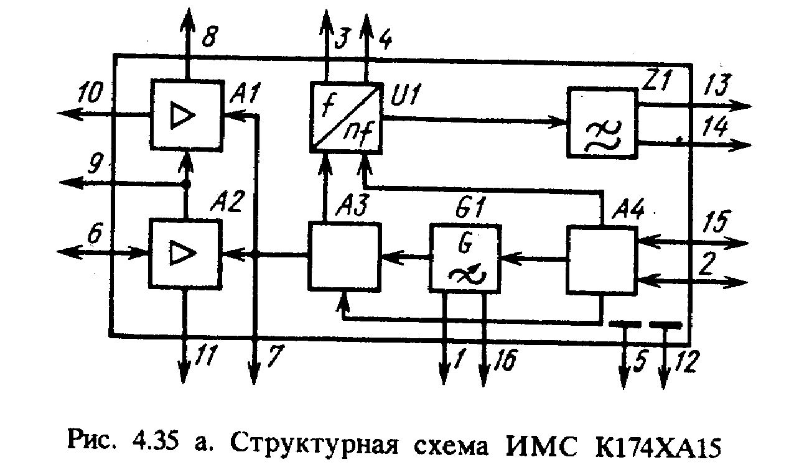

Назначение выводов:

1,16 – цепь гетеродина; 2 – вход стабилизатора; 3 – вход смесителя; 4 – вход смесителя; 5, 12 – общий; 6 – выход АРУ; 7 – цепь АРУ, УВЧ; 8 – выход УВЧ; 9 – цепь УВЧ; 10 – вход УВЧ; 11 – выход АРУ; 13, 14 – выход сигнала промежуточной частоты; 15 – напряжение питания.(+Uпит)

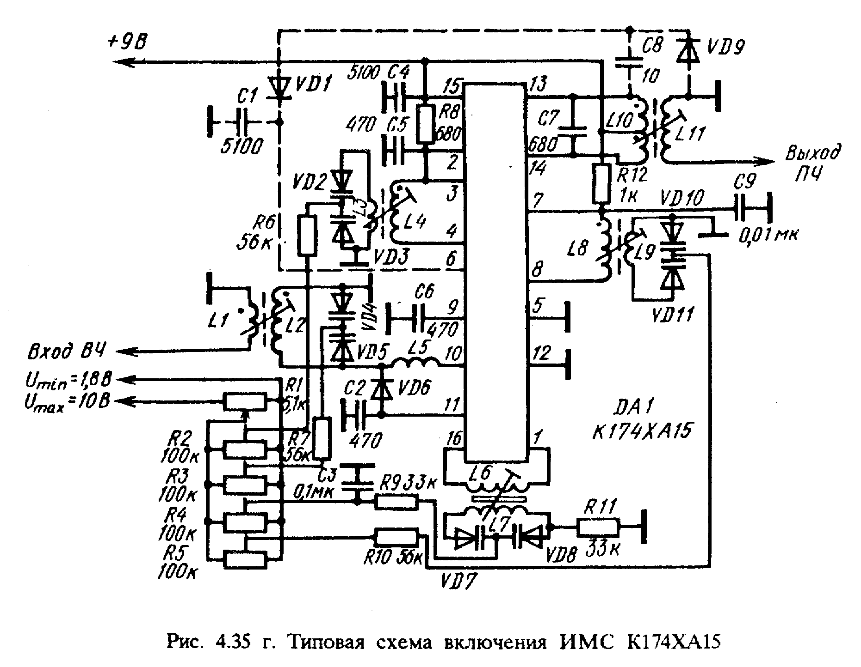

При приеме передач в диапазоне УКВ, радиочастотный сигнал с антенны поступает на блок УКВ, где происходит его выделение и преобразование в сигнал ПЧ – ЧМ (10,7МГц). Входная цепь блока УКВ состоит из входного контура L1,L2,VD4,VD5 и антенны.

Перестройка по диапазону частот происходит посредством изменения емкости варикапной матрицы (электронной перестройки частоты). Сигнал, выделенный входным контуром, усиливается УВЧ, входящим в состав микросхемы К 174 ХА 15, и через выходной контур УВЧ – L8, L9, VD10, VD11 поступает на входной контур смесителя L3, L4, VD2, VD3, входящего в туже микросхему.

Избирательность по зеркальному и дополнительному каналам приема обеспечивается в основном контуром входной цепи и контуром УВЧ.

Перестройка контура УВЧ по диапазону осуществляется с помощью варикапной матрицы. Сигнал ПЧ - ЧМ через пьезокерамический фильтр Z1 и выходной контур смесителя C7, L10, L11, поступает на вход усилителя ПЧ – ЧМ, где усиливается.

Расчёт каскада УПЧ

Будем рассчитывать одноконтурный каскад УПЧ по схеме с ОЭ.



Этот каскад рассчитывается для обеспечения необходимого уровня входного сигнала, требуемого для микросхемы, которую будем выбирать в следующем разделе.

В качестве активного элемента УПЧ выберем транзистор 2Т368А9, который имеет следующие параметры:



Рассчитаем Y – параметры транзистора.

радиовещательный приемник расчёт

, где



Найдём активные сопротивления эмиттерного перехода и базы .



Граничная частота крутизны характеристики в схеме с ОЭ:



Расчёт элементов, обеспечивающих режим УПЧ

Изменение обратного тока коллектора:



где - обратный ток коллектора при температуре To = 293K.



Тепловое смещение напряжения базы:

, где .



Необходимая нестабильность коллекторного тока:



Расчет сопротивлений резисторов

,



стандартное значение резистора



стандартное значение резистора ;



стандартное значение резистора



стандартное значение резистора



Расчет ёмкостей конденсаторов



стандартное значение конденсатора ;



,



стандартное значение конденсатора .



Расчёт согласующего трансформатора

Индуктивности катушек согласующего трансформатора рассчитываются по следующим формулам



где k – коэффициент связи, который может принимать следующие значения k = 0.7..0.9; - выходное сопротивление пьезоэлектрического фильтра, с которым мы и согласуем УПЧ



()



Расчёт элементов контура

Максимальный коэффициент устойчивого усиления каскада:



Определим минимально допустимое с точки зрения стабильности формы частотной характеристики отношение эквивалентной ёмкости контура каскада к ёмкости, вносимой в контур транзистором



где – относительное изменение входной и выходной ёмкостей транзистора; ; - полоса пропускания каскада УПЧ.



.



Необходимое эквивалентное затухание контура

.



Собственное затухание катушки



Критические значения эквивалентного затухания контура



Полученные значения сравним с эквивалентным затуханием контура и получим, что . В этом случае случае от каскада не удаётся получить максимально возможное усиление, так как для этого требуется слишком малая эквивалентная ёмкость контура, недопустимая с точки зрения стабильности формы частотной характеристики. В подобной ситуации реализуют режим максимального усиления при ограничении минимального значения эквивалентной ёмкости контура. При этом коэффициент включения



контура в цепь следующего каскада определяют по соотношению



где - входная проводимость микросхемы, а эквивалентную ёмкость контура принимают равной минимально допустимой



Коэффициент усиления одноконтурного каскада на частоте настройки контура рассчитывают по формуле



Полученное значение , значит каскад неустойчив. Задаёмся величиной фиксированного коэффициента усиления и определяем коэффициент включения контура в цепь коллектора по формуле:



, где ,



Для получения заданной полосы пропускания к контуру нужно подключить шунтирующий резистор с проводимостью



Соответственно сопротивление резистора будет следующим

,



стандартное значение .



Индуктивность катушки контура

.



Ёмкость конденсатора контура

, где - ёмкость монтажа.



,



стандартное значение



Расчёт детектора

В качестве детектора ЧМ сигнала будем использовать ИМС К174ХА6, которая представляет собой многофункциональную микросхему, предназначенную для построения трактов промежуточной частоты УКВ ЧМ приёмников. Она обеспечивает усиление, ограничение входного сигнала, бесшумную настройку, формирование напряжения для индикации, автоматическую настойку частоты и детектирование ЧМ сигнала. Микросхема содержит усилитель – ограничитель А1, детектор уровня А2, частотный детектор UZ1, стабилизатор напряжения А3, усилитель А4, триггер А5 и ключи S1, S2.

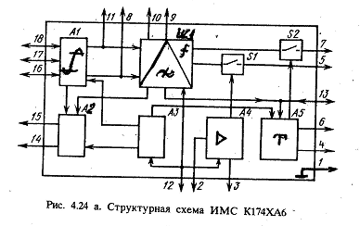

Уровень входного сигнала микросхемы должен быть >= 60мкВ (по АЧХ).

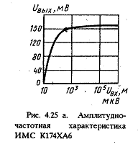

Для обеспечения этого уровня входного сигнала перед микросхемой я поставил УПЧ рассчитанный в предыдущем разделе.

Назначение выводов:

1 – общий;

2 – отключение АПЧ;

3 – RC фильтр;

4, 6 – ФНЧ;

5 – выход АПЧ ;

7 – выход НЧ;

8 – выход ПЧ;

9, 10 – фазосдвигающий контур;

11 – выход ПЧ;

12 – напряжение питания.(+Uпит);

13 – вход БШН;

14 – выход на индикатор;

15 – выход БШН;

16, 17 – блокировка;

18 – вход ПЧ.

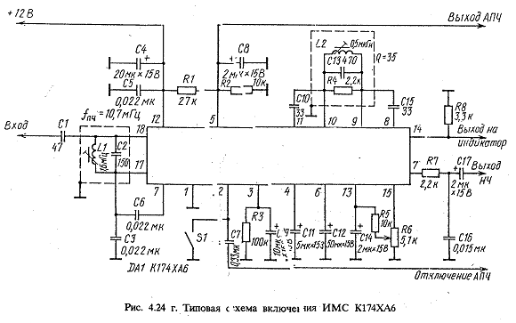

Заключение

В ходе выполнения курсового проекта была разработана радиовещательный УКВ приёмник 1-го класса. Разработка велась на основании требований ГОСТа 5651-89.

В результате расчёта получилось, что приёмник реализуется на ИМС К174ХА15 ( блок УКВ ), пьезоэлектрическом фильтре ФП1П6, усилителе ПЧ, ИМС К174ХА6 ( УПЧ, ЧД, УНЧ ), ИМС К174УН4А ( УНЧ ).

Достоинством схемы является достаточно малое число элементов, благодаря использованию интегральных микросхем. Разработка обладает хорошими показателями по чувствительности и избирательности, а также используется электронная перестройка контуров по диапазону.

# Список использованной литературы

1. Под редакцией А. П. Сиверса, «Проектирование радиоприемных устройств», Москва, Советское радио, 1976г.
2. Н. В. Бобров, Г. В. Максимов, В. И. Мичурин, Д. П. Николаев, «Расчет радиоприемников», Москва, Воениздат, 1971г.
3. И. Ф. Белов, А. М. Зильберштейн, «Переносные радиоприемники и магнитолы», Москва, Радио и связь, 1996г.
4. Под редакцией Н. Н. Горюнова, «Справочник по полупроводниковым диодам, транзисторам и интегральным схемам », Москва, Энергия, 1978г.
5. Н. Н. Акимов и др, «Резисторы, конденсаторы, трансформаторы, дроссели, коммутационные устройства РЭА» - справочник, Минск, Беларусь, 1994г.
6. Д. И. Атаев, В. А. Болотников, «Аналоговые интегральные микросхемы для бытовой радиоаппаратуры» - справочник, Москва, МЭИ, 1991г.
7. А. В. Нефёдов «Интегральные микросхемы и их зарубежные аналоги» - справочник.

Приложение

|  |  |  |  |
| --- | --- | --- | --- |
| Поз. обозн. | Наименование | Кол. | Примечания |
|  |  |  |  |
|  | Конденсаторы |  |  |
|  |  |  |  |
| С10,С11 | К10-17-1-50В-180нФ 2% | 2 |  |
| С12 | К10-43-50В-2,2нФ  2% | 1 |  |
| С13 | К10-17-1-50В-12пФ  2% | 1 |  |
|  |  |  |  |
|  | Микросхемы |  |  |
|  |  |  |  |
| DA1 | К174ХА15 | 1 |  |
| DA2 | К174ХА6 | 1 |  |
| DA3 | К174УН4А | 1 |  |
|  |  |  |  |
|  | Катушки индуктивности |  |  |
|  |  |  |  |
| L12 | 139,4мкГн | 1 |  |
| L13 | 20,14мкГн | 1 |  |
| L14 | 13,66мкГн | 1 |  |
|  |  |  |  |
|  | Резисторы |  |  |
|  |  |  |  |
| R15 | МЛТ–0,125–6,8кОм±10% | 1 |  |
| R16 | МЛТ–0,125–100кОм±10% | 1 |  |
| R17 | МЛТ–0,125–39Ом±10% | 1 |  |
| R18 | МЛТ–0,125–56кОм±10% | 1 |  |
| R19 | МЛТ–0,125–330Ом±10% | 1 |  |
|  |  |  |  |
|  | Транзисторы |  |  |
|  |  |  |  |
| VT1 | 2Т369А9 | 1 |  |
|  |  |  |  |
|  |  |  |  |
|  |  |  |  |
|  |  |  |  |